Тиждень
трудового навчання
у Вороненській
ЗОШ І-ІІІ ступенів

2012 рік
З 10 по 17грудня у школі проходив тиждень трудового навчання, координатором якого став вчитель трудового навчання Сірий Володимир Михайлович, класоводи 1-4 класів (Мікова М. О., Пшінка Н.В., Балагута Л.І.,Мельничук О.П.), педагог-організатор Приліпко Т.Г. та класні керівники. Під час тижня учні взяли активну участь у конкурсах, вікторинах, бесідах, виставках, які проводилися в рамках проведення предметного тижня:

План
проведення тижня трудового навчання
№з/п | Зміст роботи | Дата
1. | Відкриття тижня. Лінійка «Тільки в праці життя і краса людини». (1-11 кл.) | 10.12.2012
2. | Конкурс знавців трудового навчання (розгадування кросвордів, ребусів, головоломок, шарад) 5-7 кл. | протягом тижня
3. | Виготовлення тенісного стола - давньої мрії учнів (юнаки 5-11 кл.) | протягом тижня
4. | Бесіди на тему «Усі професії важливі, усі професії необхідні», «Можу, хочу, треба» (9,11 кл.) | 11.12.2012
5. | Виставка найкращих робіт з образотворчого мистецтва «Людина у праці» (3-7 кл.) | 12.12.2012
6. | Виставка найкращих робіт , виготовлених на уроках трудового навчання і вихованцями гуртка «Умілі руки» | 13.12.2012
7. | Підведення підсумків тижня трудового навчання | 14.11.2012

Учні школи старанно готувалися до предметного тижня і представили багато цікавого матеріалу у вигляді загадок, віршів, прислів’їв, рефератів, малюнків, доповідей, статей про працю і людину праці.
Предметний тиждень пройшов на високому рівні. Діти показали гарні знання, вміння та зацікавленість предметом.
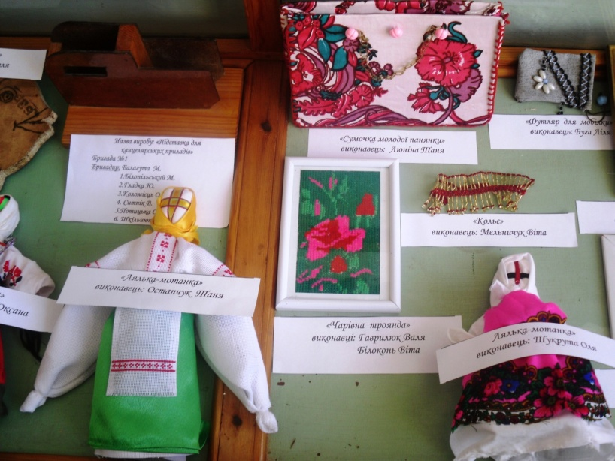

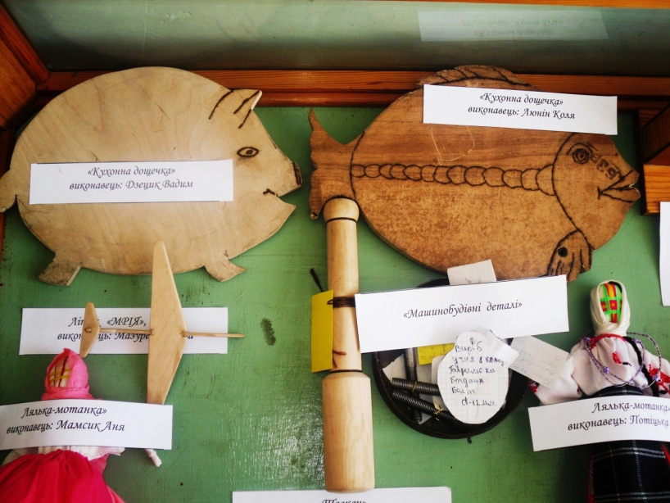

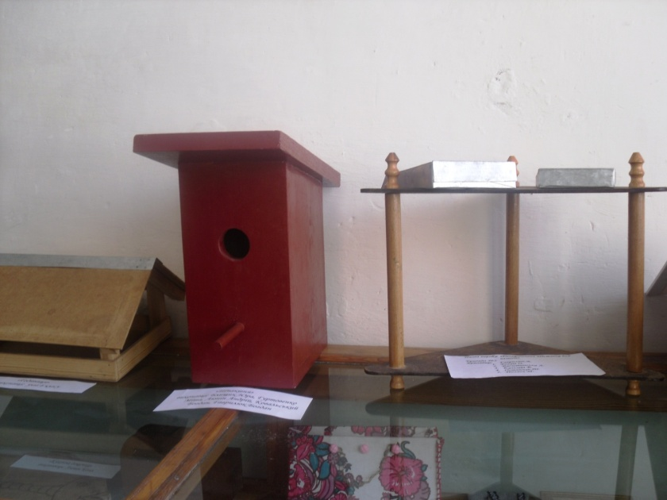

Учнівські вироби
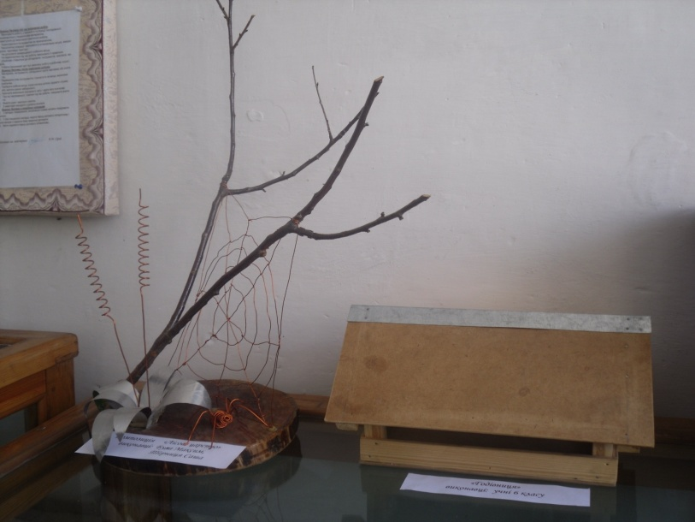
Композиція «Лісове царство» 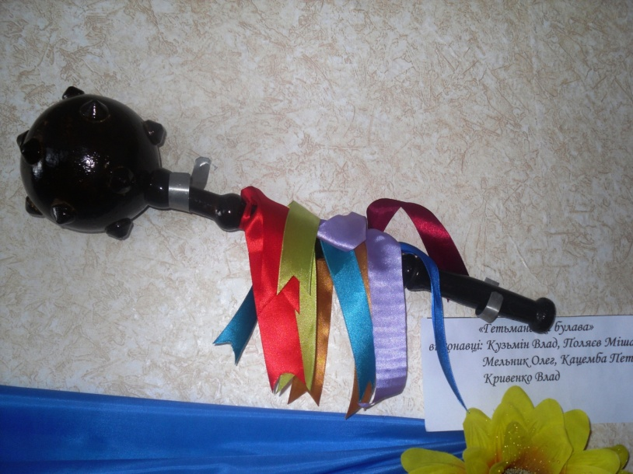
Гетьманська булава – символ влади
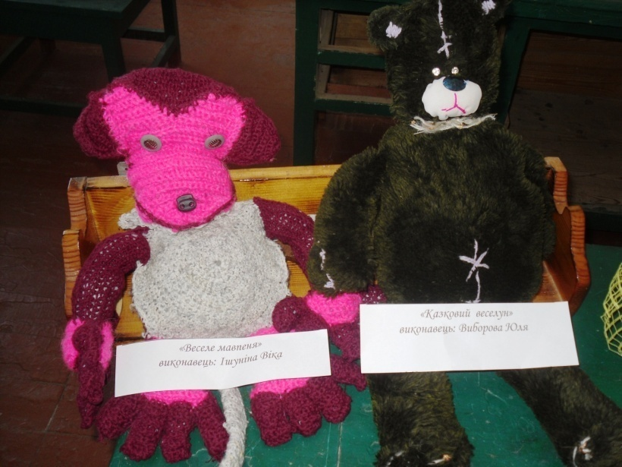
Веселі друзі
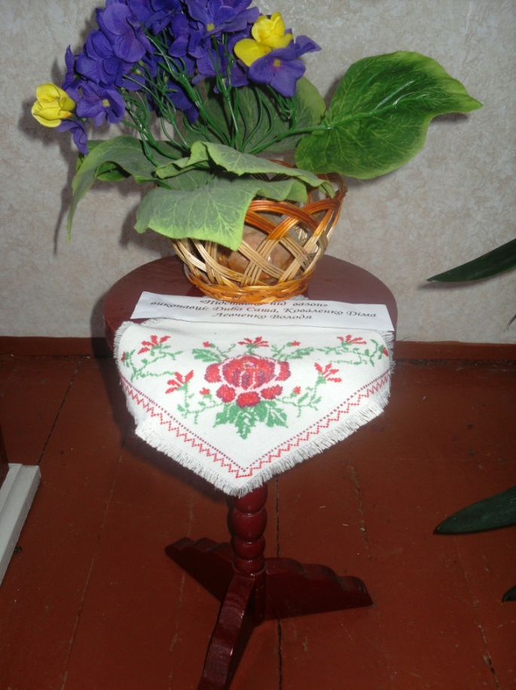
Декоративна підставка під квіти

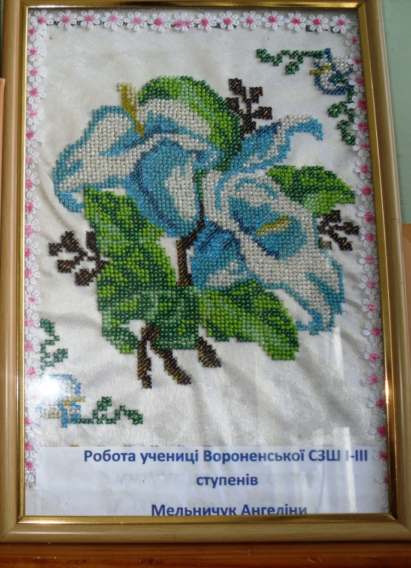
Вишивка бісером
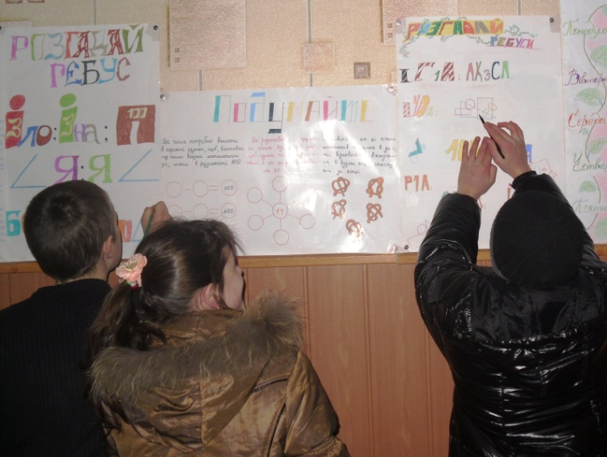
Розв’язуємо кросворди, ребуси, головоломки…
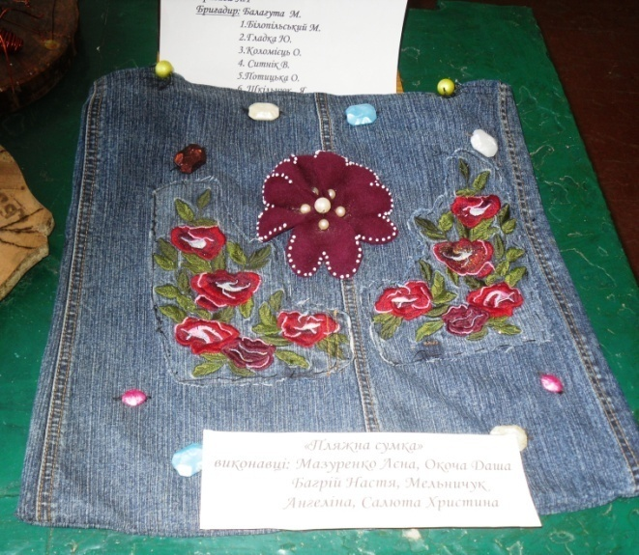
Пляжна сумка молодої панянки

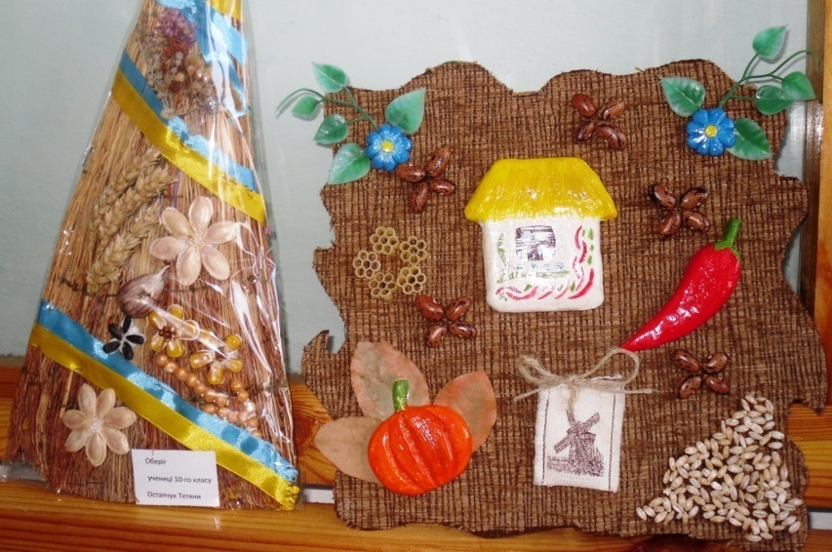
Українські народні обереги
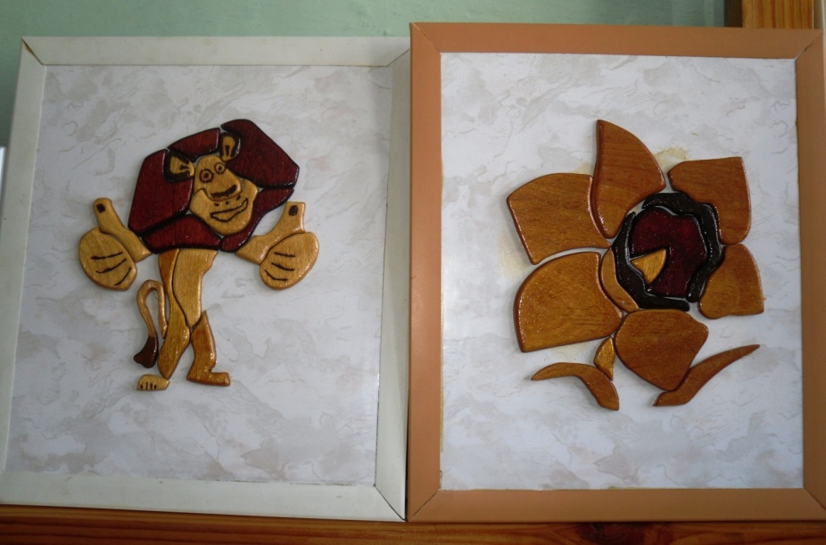
Мозаїка із фанери 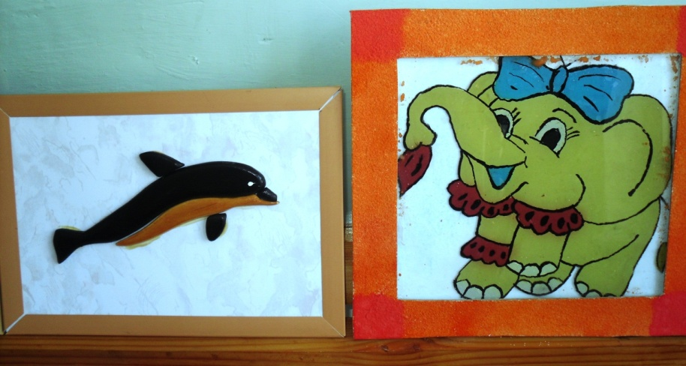

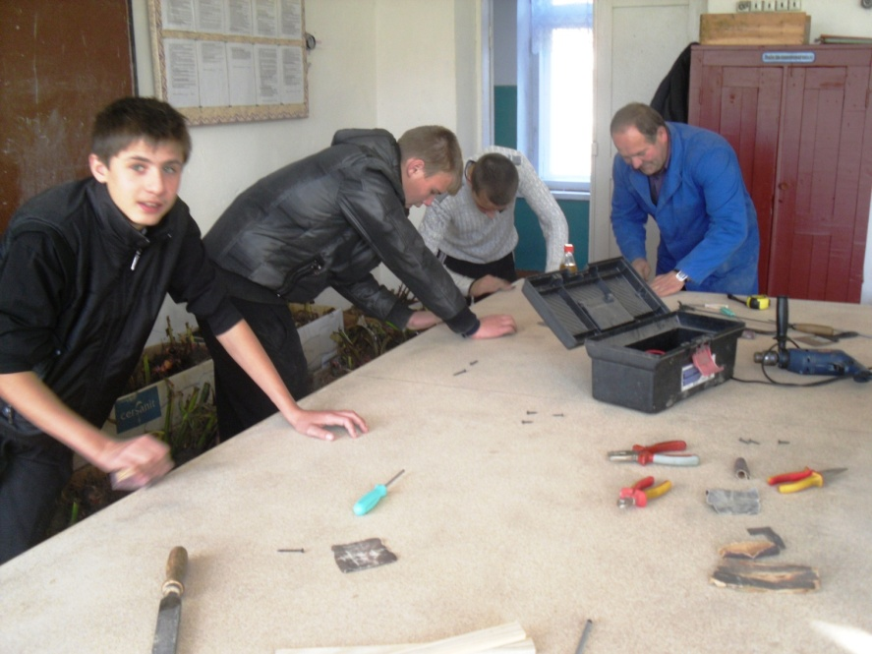
Творчо працюємо над виготовленням тенісного стола
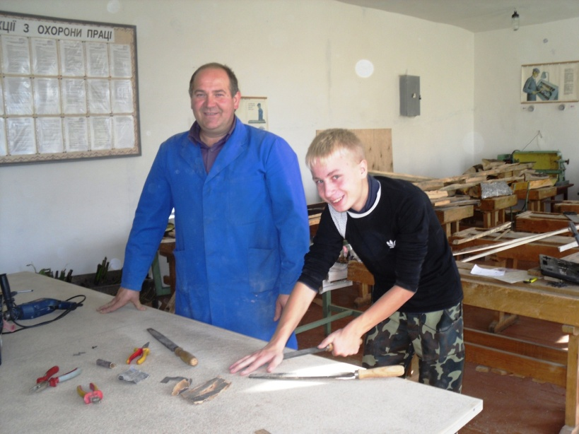

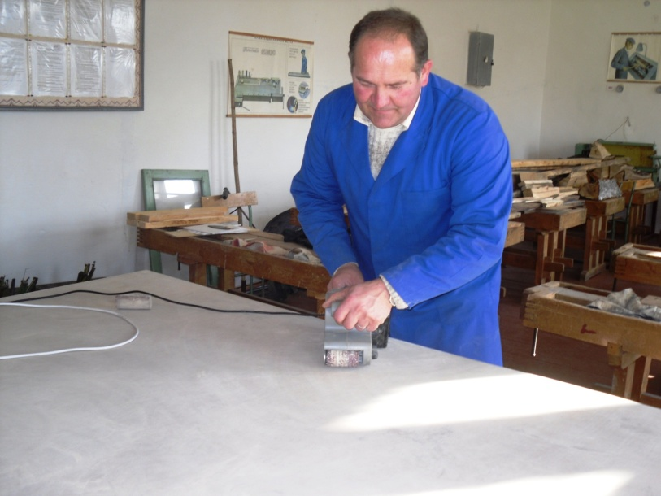

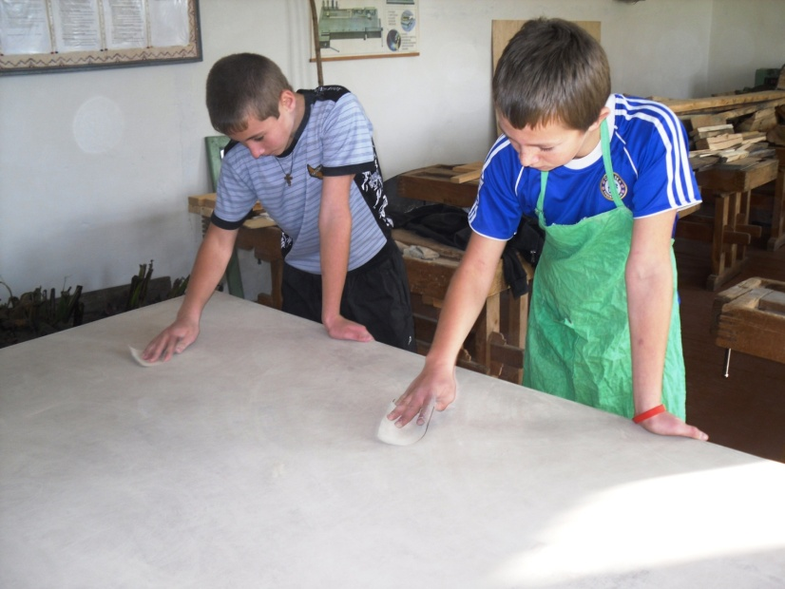
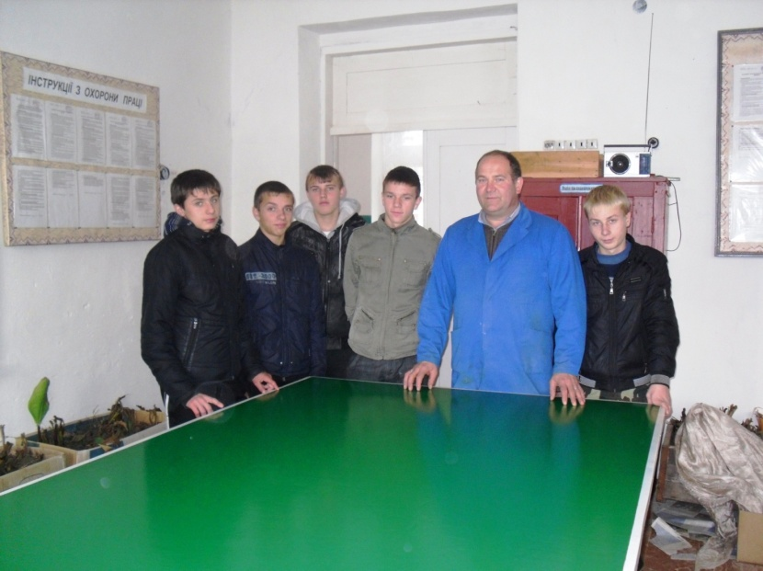
Виготовлення тенісного стола у процесі
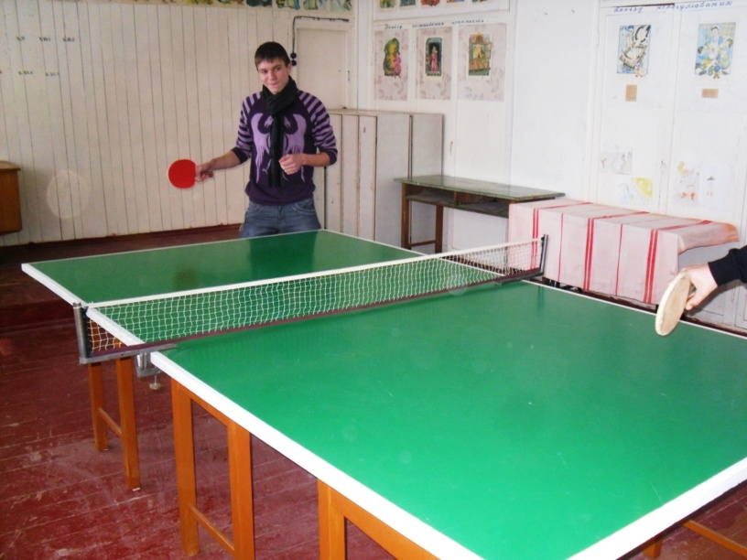
Стіл виготовили – мрія збулася
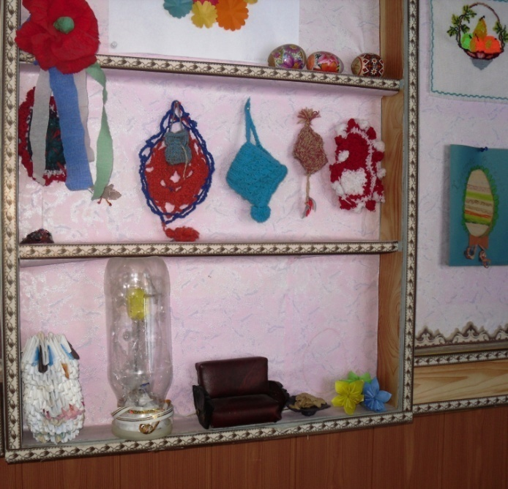 Шкільний стенд своїми рукам
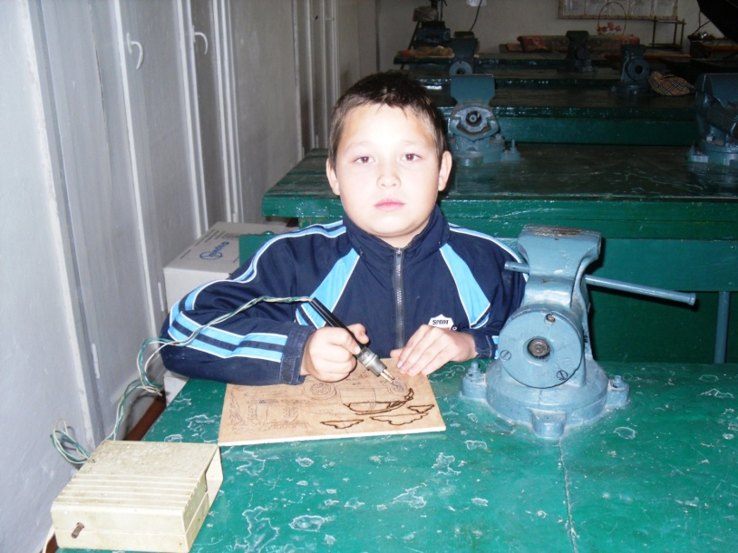
Улюблене захоплення – випалювання по дереву
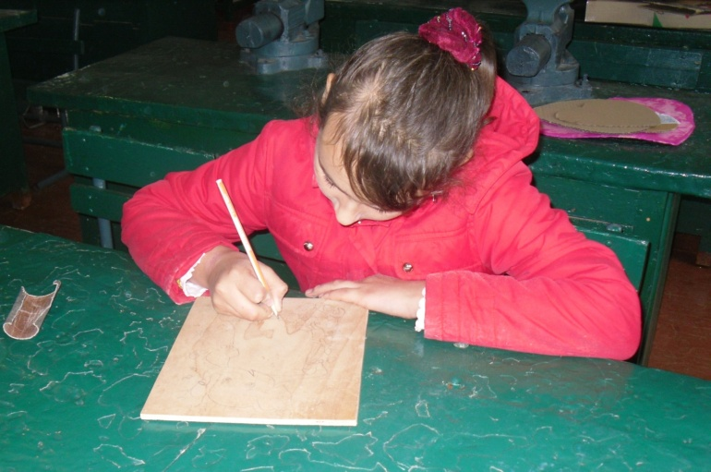
Картина для мами своїми руками – найкращий подарунок
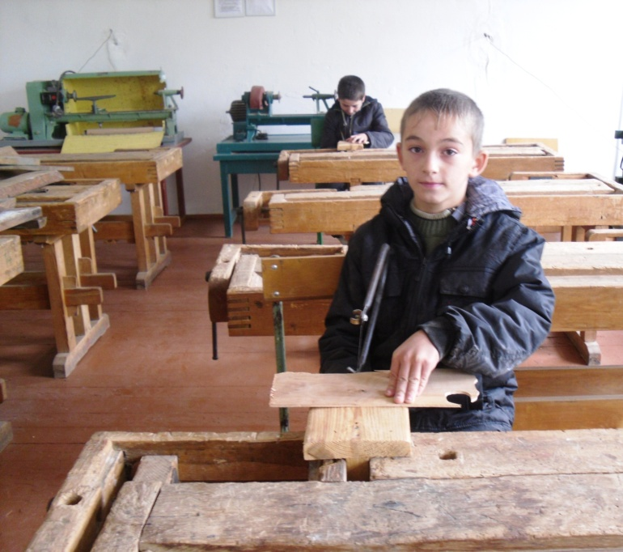

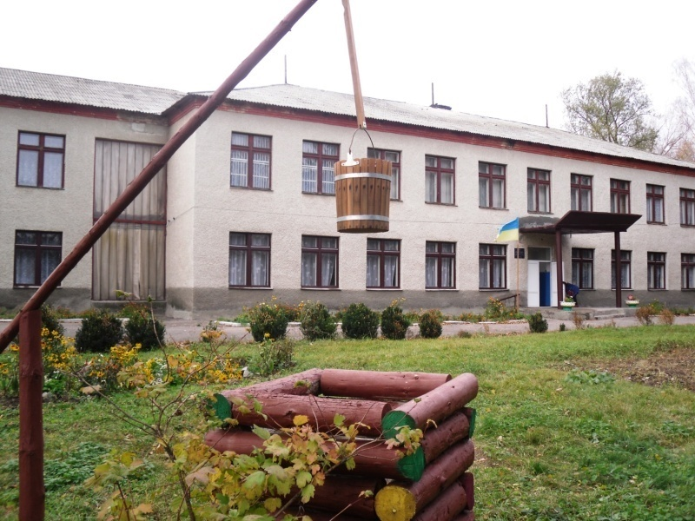
Дизайн шкільного подвір’я – справа рук учнів школи
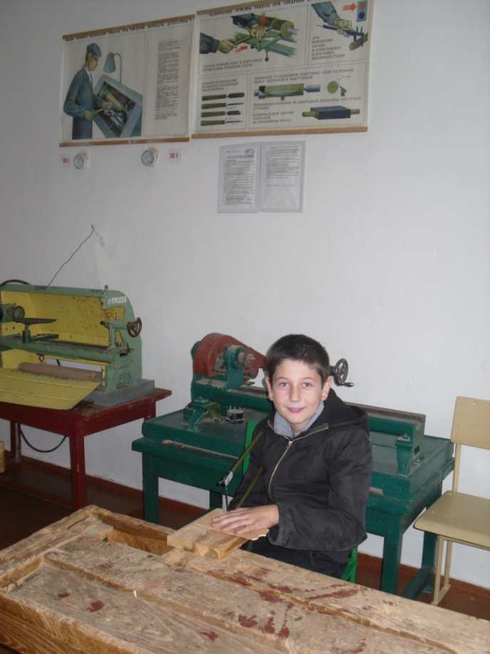
Активний учасник гуртка «Умілі руки»
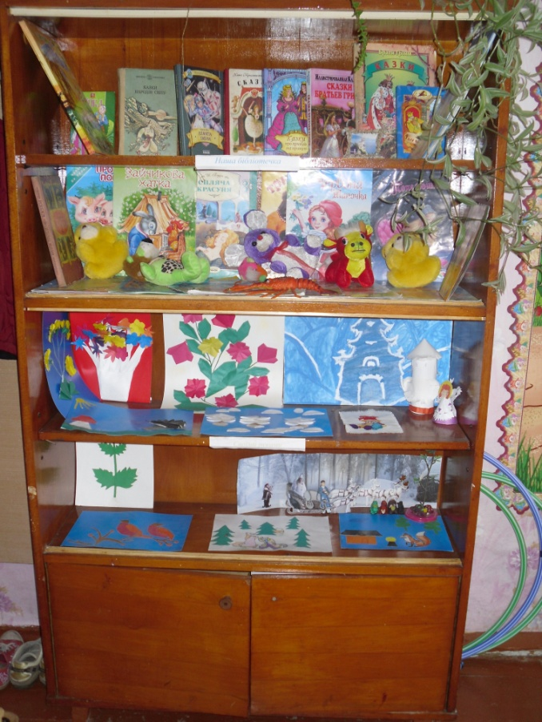
Вироби учнів 4 класу

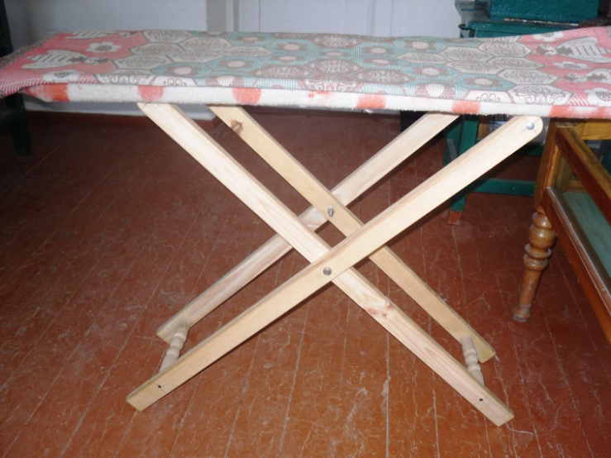
Для потреб школи – дошка для прасування
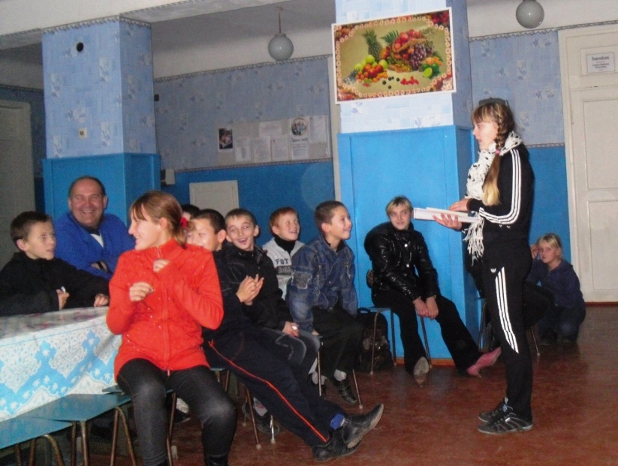
Вікторина з учнями середніх класів
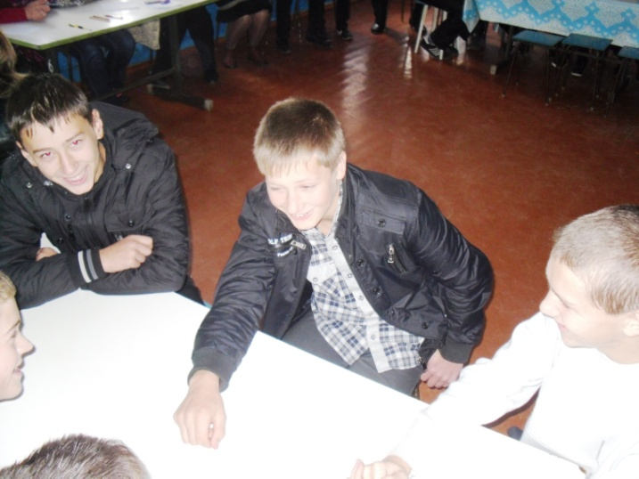
В центрі команди – переможець ІІ туру цьогорічної олімпіади з трудового навчання Диба Саша
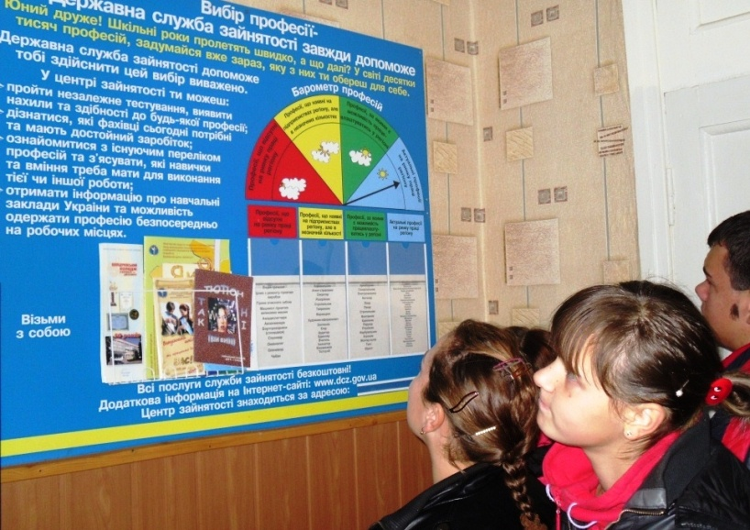

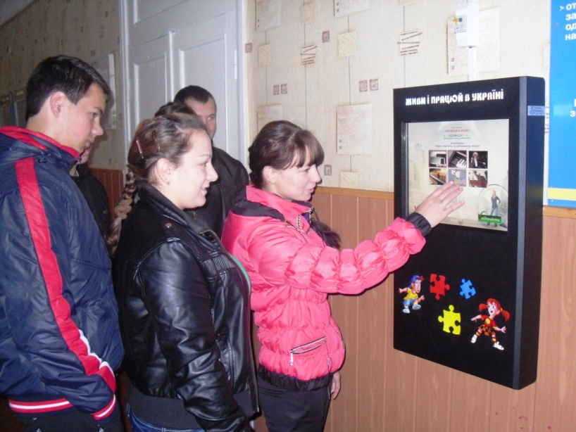
Профорієнтаційна бесіда з випускниками

